1. Определить по рисункам окрас почвы



Рисунок 1-9

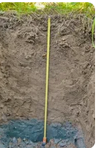 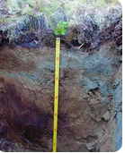

Рисунок 10 Рисунок 11

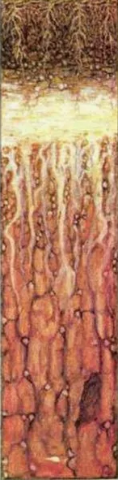 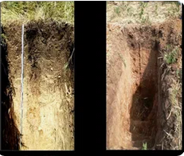

Рисунок 12 Рисунок 13 Рисунок 14

1. Определить по рисункам структуру почвы.



Рисунок 1-4

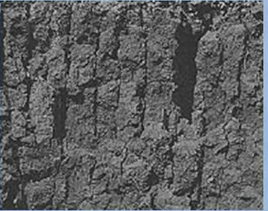

Рисунок 5

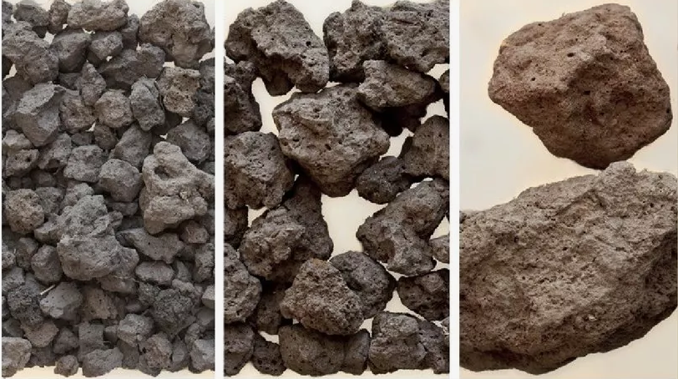

Рисунок 6

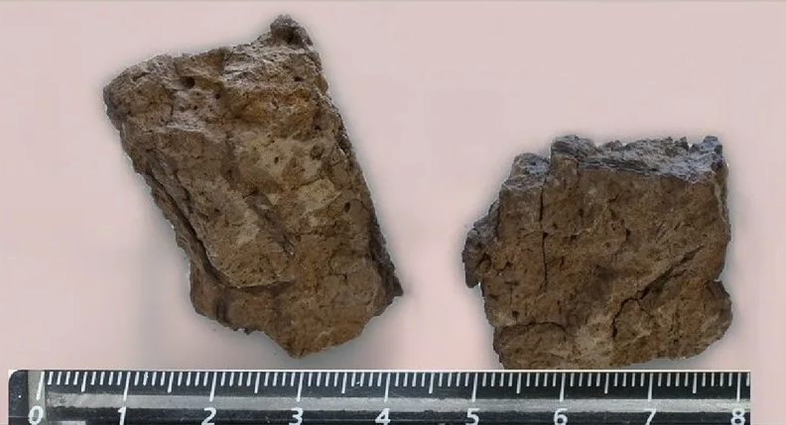

Рисунок 7

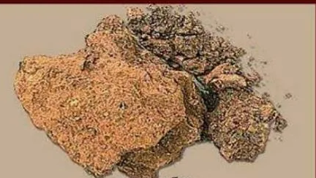

Рисунок 8

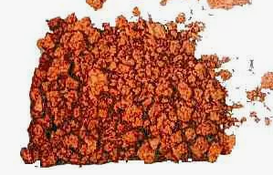

Рисунок 9

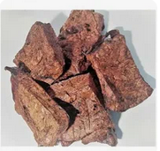

Рисунок 10

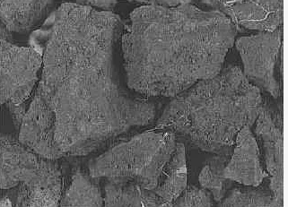

Рисунок 11